AOP为Aspect Oriented Programming的缩写，意为：面向切面编程
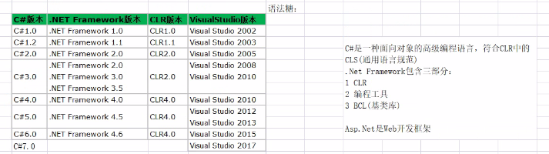
Asp.net是web开发框架
用CLR自带的JIT编译器将MSIL编译成机器语言，JIT可以检测代码的安全性
Base Class Library，基底类别库
.Net Core跨平台，因为之前的.Net frameowork一致要向下兼容，很重减重 全新的框架

DotNetCore.1.0.4_1.1.1-WindowsHosting:IIS转发请求

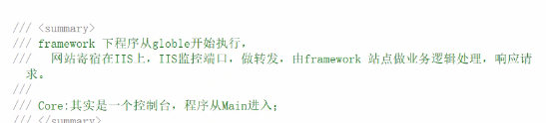

Core部署在IIS下：
确保在Host已经安装的情况下，（在IIS功能视图下的模块中查看是否存在AspNetCoreMoudleV2）
程序池基本设置设置为无托管代码
IServiceCollection container = new ServiceCollection();
container.AddTransient<ITestServiceA, TestServiceA>(); // 瞬时生命周期 每一次获取的对象都是新的对象
container.AddSingleton<ITestServiceB, TestServiceB>(); // 单例生命周期 在容器中永远只有当前这一个
container.AddScoped<ITestServiceC, TestServiceC>(); //当前请求作用域内 只有当前这个实例

container.AddSingleton<ITestServiceD>(new TestServiceD()); // 也是单例生命周期

ServiceProvider provider = container.BuildServiceProvider();
IServiceScope scope = provider.CreateScope();
ITestServiceC testc3 = provider.GetService<ITestServiceC>();
var testc4 = scope.ServiceProvider.GetService<ITestServiceC>();

log4net 集成到Core：
引入log4net
Microsoft.Extensions.Logging.Log4Net.AspNetCore
添加log4net 配置文件 （设置配置文件属性为始终复制，默认配置文件放在根目录下）
注入ILoggerFactory
创建Ilogger 对象

public static IWebHostBuilder CreateWebHostBuilder(string[] args) =>
WebHost.CreateDefaultBuilder(args)
.ConfigureLogging((context, LoggingBuilder) =>
{
LoggingBuilder.AddFilter("System", LogLevel.Warning); // 忽略系统的其他日志
LoggingBuilder.AddFilter("Microsoft", LogLevel.Warning);//不加前两行比较好
LoggingBuilder.AddLog4Net();
})
.UseStartup<Startup>();

ILoggerFactory _factory;
ILogger<HomeController> _logger;
public HomeController(ILoggerFactory factory,ILogger<HomeController> logger) {
_factory = factory;
_logger = logger;
}
public IActionResult Index()
{
var _logger2= _factory.CreateLogger<HomeController>();
_logger2.LogError("sb");

_logger.LogWarning("sha bi");
return View();
}

配置文件读取：
//Console.WriteLine($"option1 = {this.Configuration["Option1"]}");
//Console.WriteLine($"option2 = {this.Configuration["option2"]}");
//Console.WriteLine(
// $"suboption1 = {this.Configuration["subsection:suboption1"]}");
//Console.WriteLine("Wizards:");
//Console.Write($"{this.Configuration["wizards:0:Name"]}, ");
//Console.WriteLine($"age {this.Configuration["wizards:0:Age"]}");
//Console.Write($"{this.Configuration["wizards:1:Name"]}, ");
//Console.WriteLine($"age {this.Configuration["wizards:1:Age"]}");

{
"Logging": {
"LogLevel": {
"Default": "Warning"
}
},
"option1": "value1_from_json",
"option2": 2,
"subsection": {
"suboption1": "subvalue1_from_json"
},
"wizards": [
{
"Name": "Gandalf",
"Age": "1000"
},
{
"Name": "Harry",
"Age": "17"
}
],
"AllowedHosts": "*"
}

/// 引入Autofac
/// 引入autofac Autofac.Extensions.DependencyInjection
/// ConfigureServices需要返返回值 IServiceProvider

public IServiceProvider ConfigureServices(IServiceCollection services)
{
...
// 实例一个容器
ContainerBuilder containerbuilder = new ContainerBuilder();
// 注册服务,可以在此处注册，也可以在 CustomAutofacModule 中注册 //containerbuilder.RegisterType<TestServiceA>().As<ITestServiceA>().SingleInstance(); //containerbuilder.RegisterType<TestServiceB>().As<ITestServiceB>().SingleInstance();

// services 默认的注册服务，还需要处理控制器实例相关的的工作。
containerbuilder.Populate(services); // autofac 全权接管了之前这个Service的所有工作
containerbuilder.RegisterModule<CustomAutofacModule>();
IContainer container = containerbuilder.Build();
return new AutofacServiceProvider(container);
}

public class CustomAutofacModule: Module
{
protected override void Load(ContainerBuilder builder)
{
builder.RegisterType<ClassA>().As<IClassA>().InstancePerLifetimeScope();
base.Load(builder);
}
}

实现为特性【当作特性用的时候需要继承Attribute】并直接添加到控制器类或操作方法的过滤器不能具有依赖项注入（DI）提供的构造函数依赖项，以下过滤器支持DI提供的构造函数依赖关系：
ServiceFilterAttribute
TypeFilterAttribute
在属性上实现了IFilterFactory。

//通过使用 Microsoft.Extensions.DependencyInjection.ObjectFactory 来实例化类型
[TypeFilter(typeof(FilterType))]

//解析自 DI 容器
[ServiceFilter(typeof(AddHeaderFilterWithDi))]
services.AddScoped<AddHeaderFilterWithDi>();

//全局添加过滤器
services.AddMvc(options => {
options.Filters.Add(typeof(SampleActionFilter));
});
基于完成IFilterFactory的依赖注入
public class CustomIOCFilterFactoryAttribute : Attribute, IFilterFactory
{
private readonly Type _FilterType = null;
public CustomIOCFilterFactoryAttribute(Type type)
{
this._FilterType = type;
}
public bool IsReusable => true;
public IFilterMetadata CreateInstance(IServiceProvider serviceProvider)
{
//return (IFilterMetadata)serviceProvider.GetService(typeof(CustomExceptionFilterAttribute));
return (IFilterMetadata)serviceProvider.GetService(this._FilterType);
}
}

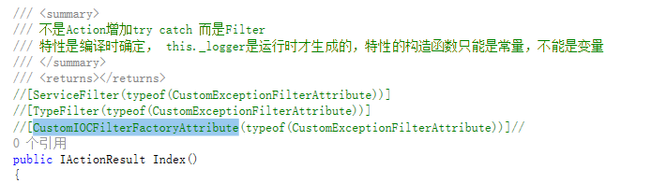
}

授权过滤器
资源过滤器 IResourceFilter 一般做缓存
动作过滤器 IActionFilter
结果过滤器 IResultFilter
异常过滤器 ExceptionFilterAttribute
3.1中 ActionFilterAttribute 继承了IActionFilter和IResultFilter

执行顺序：并且由全局到部分，order从小到大执行
OnActionExecuting
OnActionExecuted
OnResultExecuting
OnResultExecuted

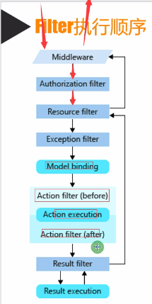
客户端缓存：
context.HttpContext.Response.Headers.Add("Cache-Control", "public,max-age=6000");

//1 Run 终结式 只是执行，没有去调用Next一般作为终结点
app.Run(async (HttpContext context) =>
{
await context.Response.WriteAsync("Hello World Run");
// 没有next 没有去执行下一个中间件
});
// next 是一个返回值 作为下一个中间件的一个参数,如果不执行next，则相当于run
app.Use(next => {
Console.WriteLine("this is Middleware1");
return new RequestDelegate(async context =>
{
await context.Response.WriteAsync("<h3>This is Middleware1 start</h3>");
await next.Invoke(context);
await context.Response.WriteAsync("<h3>This is Middleware1 end</h3>");
});
});

//UseWhen可以对HttpContext检测后，增加处理环节;原来的流程还是正常执行的
app.UseWhen(httpContext => {return httpContext.Request.Query.ContainsKey("Name"); },
appBuilder =>
appBuilder.Use(async (context, next)=>
{
await context.Response.WriteAsync("Hello World Use3 Again Again Again <br/>");
await next();
} )
);

//指向终结点，没有Next
app.Map("/test", appBuilder => {
appBuilder.Use(async (context, next) =>
{
await context.Response.WriteAsync("Map-test");
await next();
});
});
app.MapWhen(context=> {
return context.Request.Query.ContainsKey("Name");
},appBuilder=> {
appBuilder.Use(async (context, next) =>
{
await context.Response.WriteAsync("MapWhen-Name");
await next();
});
});

中间键
app.UseMiddleware<FirstMiddleWare>();
public class FirstMiddleWare
{
private readonly RequestDelegate _next;
public FirstMiddleWare(RequestDelegate next)
{
_next = next;
}

public async Task Invoke(HttpContext context)
{
await context.Response.WriteAsync($"{nameof(FirstMiddleWare)},Hello World1!<br/>");
await _next(context);
await context.Response.WriteAsync($"{nameof(FirstMiddleWare)},Hello World2!<br/>");
}
}

读取配置文件
string AllowedHosts = this._iConfiguration["AllowedHosts"];
string writeConn = this._iConfiguration["ConnectionStrings:Write"];
string readConn = this._iConfiguration["ConnectionStrings:Read:0"];
string[] _SqlConnectionStringRead = this._iConfiguration.GetSection("ConnectionStrings")
.GetSection("Read")
.GetChildren()
.Select(s => s.Value).ToArray();

视图里面做依赖注入
@inject Zhaoxi.AspNetCore3_1.Interface.ITestServiceA _iTestServiceA;

中间键：全局异常、路由、响应缓存、响应压缩、身份认证、CORS、日志记录等等

Jwt: json web token
一处登录，多处使用，验证后颁发token,请求带着token

Consul: 负载均衡，健康检查，服务注册与发现

IOptions<>是单例，因此一旦生成了，除非通过代码的方式更改，它的值是不会更新的。
IOptionsMonitor<>也是单例，但是它通过IOptionsChangeTokenSource<> 能够和配置文件一起更新，也能通过代码的方式更改值。
IOptionsSnapshot<>是范围，所以在配置文件更新的下一次访问，它的值会更新，但是它不能跨范围通过代码的方式更改值，只能在当前范围（请求）内有效。
Assembly.GetExecutingAssembly()：当前方法所在程序集
Assembly.GetCallingAssembly()：调用当前方法的方法 所在的程序集
Assembly.GetEntryAssembly获取的是当前应用程序第一个启动的程序，一般就是xxx.exe文件。

高可用最有效的方式：集群
gateway
Ocelot：Ocelot是一个用.NET Core实现并且开源的API网关，它功能强大，包括了：路由、请求聚合、服务发现、认证、鉴权、限流熔断。
consul
Polly：限流 熔断 缓存

单库多连接[TransactionScope]与多库多连接的事务[dtc]

TransactionScope:可以完成单数据库，多连接对象的事务
不同的库不同的链接-分布式事务(DTC)，.NetCore2.1就不再支持。因为.Net Core是跨平台的，又要开启windows下的Distributed Transaction Coordinator服务，linux下没有。

CAP：分布式事务
P【Partition Tolerance】：分区容错—分布式一定成立[是指系统能够容忍节点之间的网络通信的故障。]
C【Consistency】：一致性
A【Availability】：可用性
CAP定理：CAP是不可能同时满足的

